Dirección de Patrimonio y Urbanismo
SE ANUNCIA LA VENTA MEDIANTE SUBASTA PÚBLICA DE INMUEBLES PROPIEDAD DEL ADMINISTRADOR DE INFRAESTRUCTURAS FERROVIARIAS - ADIF
8 Viviendas
Palencia
2022/5485-1
33.100,00 €
Vivienda de 64,00 m² útiles Paseo Victorio Macho, Nº 42, Portal 1, Planta 1ª, Puerta Dcha con 3 Dormitorios, Salón, Cocina y 1 Baño
2022/5485-2
34.750,00 €
Vivienda de 67,00 m² útiles Paseo Victorio Macho, Nº 44, Portal 3, Planta 2ª, Puerta Izda con 3 Dormitorios, Salón, Cocina y 1 Baño
2022/5485-3
30.900,00 €
Vivienda de 66,00 m² útiles Paseo Victorio Macho, Nº 46, Portal 6, Planta Bajo, Puerta Izda con 3 Dormitorios, Salón, Cocina y 1 Baño
2022/5485-4
31.800,00 €
Vivienda de 66,00 m² útiles Paseo Victorio Macho, Nº 46, Portal 6, Planta 3ª, Puerta Izda con 3 Dormitorios, Salón, Cocina y 1 Baño
2022/5485-5
32.800,00 €
Vivienda de 64,00 m² útiles Calle Victorio Macho, Nº 48, Portal 10, Planta 3º, Puerta Izda., VPO Nº 80 con 3 Dormitorios, Salón, Cocina y 1 Baño. Armario-Carbonera, Despensa y Terraza
2022/5485-6
34.900,00 €
Vivienda de 67,00 m² útiles Paseo Victorio Macho, Nº 48 C, Portal 13, Planta 1ª, Puerta Izda con 3 Dormitorios, Salón, Cocina y 1 Baño
2022/5485-7
34.500,00 €
Vivienda de 67,00 m² útiles Paseo Victorio Macho, Nº 48, Portal 13, Planta 3ª, Puerta Dcha con 3 Dormitorios, Salón, Cocina y 1 Baño
2022/5485-8
34.500,00 €
Vivienda de 67,00 m² útiles Paseo Victorio Macho, Nº 48, Portal 13, Planta 3ª, Puerta Izda con 3 Dormitorios, Salón, Cocina y 1 Baño
1 Vivienda
Venta de Baños (Palencia)
2022/5485-9
25.700,00 €
Vivienda de 68,13 m² útiles Calle Juan Ramón Jiménez, Nº 54, Planta 4º, Puerta Izda, VPO Nº 32 con 3 Dormitorios, Salón, Cocina y 1 Baño
1 Antigua Estación "Gigosos de los Oteros"
Cubillas de los Oteros (León)
2022/5485-10
46.300,00 €
Antigua Estación: "Gigosos de los Oteros".
• Parcela de 8.690,00 m².
• Edificio de Viajeros de 209 m².
• Muelle de 114 m².
• Edif. de Aseos de 32 m².

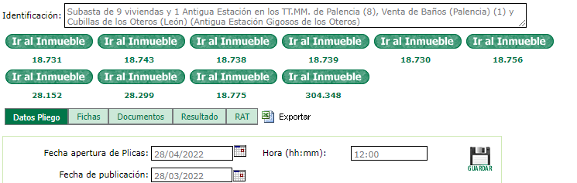
Dirección de Patrimonio y Urbanismo
SE ANUNCIA LA VENTA MEDIANTE SUBASTA PÚBLICA DE INMUEBLES PROPIEDAD DEL ADMINISTRADOR DE INFRAESTRUCTURAS FERROVIARIAS - ADIF
Se encuentra a disposición de los interesados en las oficinas de la Delegación de Patrimonio y Urbanismo Noroeste, sitas en C/ Gómez de Salazar, s/n. Edificio CRC-ADIF (24009-León), en horario de 10 a 14 horas de lunes a viernes. Tlf.: 987 84 20 78
Pliego de Condiciones:
http://www.adif.es/es_ES/empresas_servicios/concursos_publicos/patrimonio/concursos_patrimonio.shtml
Finalizará a las 12:00 horas del día 28 de abril de 2022 en la dirección arriba indicada.
Plazo de Presentación de ofertas:
Locales:
Publicaciones:
Nacionales:
Días: 28 de marzo de 2022

